HZSY-310
低压耐压测试仪

使用手册

武汉市合众电气设备制造有限公司
尊敬的顾客
感谢您使用本公司的产品。在您初次使用设备前，请您详细地阅读本使用说明书，将可帮助您熟练地使用我公司设备。
我们的宗旨是不断地改进和完善公司的产品，因此您所使用的设备可能与使用说明书有少许的差别。如果有改动的话，我们会用附页方式告知，敬请谅解！您有不清楚之处，请与公司售后服务部联络，我们定会满足您的要求。
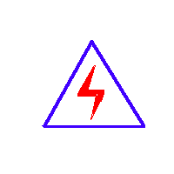
由于试验设备均有可能带电压，您在插拔测试线、电源插座时，会产生电火花，小心电击，避免触电危险，注意人身安全！

- 慎重保证
本公司生产的产品，在发货之日起三个月内，如产品出现缺陷，实行包换。三年内如产品出现缺陷，实行免费维修。三年以上如产品出现缺陷，实行有偿终身维修。如有合同约定的除外。
- 安全要求
请阅读下列安全注意事项，以免人身伤害，并防止本产品或与其相连接的任何其它产品受到损坏。为了避免可能发生的危险，本产品只可在规定的范围内使用。
只有合格的技术人员才可执行维修。
—防止火灾或人身伤害
使用适当的电源线。只可使用本产品专用、并且符合本产品规格的电源线。
正确地连接和断开。当设备连线处联机状态时，请勿随意连接或断开测试导线。
产品接地。本产品除通过电源线接地导线接地外，产品外壳的接地柱必须接地。为了防止电击，接地导体必须与地面相连。在与本产品做联机试验前，应确保本产品已正确接地。
注意所有终端的额定值。为了防止火灾或电击危险，请注意本产品的所有额定值和标记。在对本产品进行连接之前，请阅读本产品使用说明书，以便进一步了解有关额定值的信息。
请勿在无产品盖板时操作。如盖板或面板已卸下，请勿操作本产品。
使用适当的保险丝。只可使用符合本产品规定类型和额定值的保险丝。
避免接触裸露电路和带电金属。产品有电时，请勿触摸裸露的接点和部位。
在有可疑的故障时，请勿操作。如怀疑本产品有损坏，请本公司维修人员进行检查，切勿继续操作。
请勿在潮湿环境下操作。
请勿在易爆环境中操作。
保持产品表面清洁和干燥。
－安全术语
警告：警告字句指出可能造成人身伤亡的状况或做法。

目 录
一、概述 4
二、主要技术指标 4
三、使用前注意事项 4
四、作用说明 5
五、操作方法 6
六、仪器有理方框图 8
七、随机附件 8

一、概述
本产品是通用型的高压试验仪器，广泛用于电式器材、胶木电器、变压器、电源线、电能表、电机、电源插头座、电缆线等的耐压测试，以及各种电子电气产品的耐压测试。随着国安安全标准的建立，使耐压试验仪成为各类无线电厂、电子产品等生产厂家的必不可少的耐压试验仪器。
本仪器工作条件：环境温度0-40℃
相对温度不大于75%

二、主要技术指标
型号  指标  项目 | HZSY-I | HZSY-II | HZSY-III | HZSY-IV | HZSY-V
型号  指标  项目 | HZSY-IB | HZSY-IIB | HZSY-IIIB | HZSY-IVB | HZSY-VB
输出电压  数显表  （KV） | AC:0-5 | AC:0-5/10  DC:0-5/10 | AC:0-5  DC:0-5 | AC:0-7.5/15  DC: :0-7.5/15 | AC:10-10/20  DC:0-10/20
输出电压  数显表  （KV） | AC:0-5  DC:0-5 | AC:0-5/10  DC:0-5/10 | AC:0-5 | AC:0-5/10  DC:0-5/10 | AC:0-5  DC:0-5
漏电流范围  （数显表）  （mA） | AC:0-2/20 | AC:0-2/20  DC:0-2/10 | AC:0-2/20/100  DC:0-2/20 | AC:0-2/20  DC:0-2/10 | AC:0-2/20  DC:0-2/10
漏电流范围  （数显表）  （mA） | AC:0-2/20  DC:0-2/10 | AC:0-2/20  DC:0-2/10 | AC:0-2/20/100 | AC:0-2/20/50  DC:0-2/10 | AC:0-2/20/200  DC:0-2/20
输出功率 | 100VA | 200VA | 500VA | 300VA | 400VA
 |  |  |  | 500VA | 1000VA
输出波形 | 使用电源的50Hz正弦波形
电压显示精度 | ±5%
电流显示精度 | ±5%
定时范围  （数显表） | 1-99秒±5% 手动测试（IIIB为1-999秒±5%）
外形尺寸 | 320x260x180 | 380x280x190 |  | 440x350x240 | 440x350x240
重量 | 7㎏ | 15㎏ |  | 20㎏
电源 | 220V AC±10% 50Hz±2 Hz
功耗 | ≤300W（静态功耗）

三、使用前注意事项
1、必须使用三孔电源插座，接地一定要良好。
2、仪器接地一定要和电源地可靠连结。
3、操作者应戴绝缘手套，脚下应有绝缘垫。
4、打开仪器电源前要把“电压调节”旋钮逆时针转到底。
5、在预置各项功能之前，要将仪器处于“复位”状态。
6、不要在测试状态下接触被测件及测试导线。
7、不要人为地将输出高压端与机壳或地线短路，以免损坏仪器。
8、万一发生意外情况，应立即切断电源。
9、指示灯或报警灯出现故障时应立即检修。
10、采用遥控测试时，操作应格外小心，以免发生危险。

四、作用说明
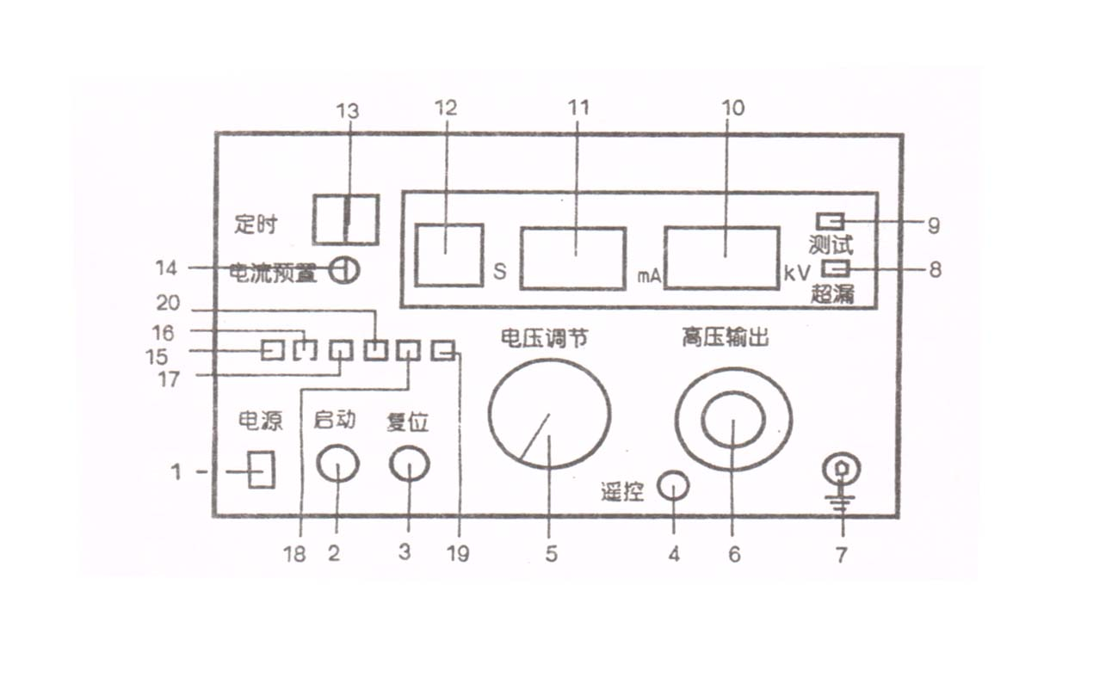
1、电源开关：仪器总电源。
2、“启动”开关：按下此开关，仪器进入测试状态，测试灯亮。
3、“复位”开关：按下此开关，仪器恢复到待测试状态，此时无高压输出。
4、遥控插口：遥控测试时的接口
5、“电压调节”旋钮：用来调节测试电压的大小。
6、高压输出端：仪器测试电压输出端。（单交流仪器一个输出端，交直流仪器两个输出端）
7、仪器测试接地端：测试时将此端接地及被测件一端。
8、“超漏”灯：当仪器检测的漏电流超过设定值时即为超漏，此时“超漏”灯亮，并发出报警声，仪器的输出电压被切断。此时应按下“复位”键，并将“电压调节”旋钮逆时针旋到底，准备进行下一次。
9、“测试”灯：当仪器“启动”测试时，此灯亮。
10、“电压”表：三位半数字电压表，指示输出电压值。
11、“电流”表：三位半数字电流表，指示漏电流值。
12、“定时”表：二位数字显示，显示定时时间。（HZSY-IIIB为三位数字显示）
13、“定时拔盘”开关：调节此开关，可设定定时时间。
14、“漏电流”预置电位器：按下“预置/测试”开关，可调节此电位器，预置“漏电流”设定值，并在电流表上显示。
15、“预置/测试”开关：按下此开关为“预置”状态，反之为“测试”状态。
16、“漏电流”量程：此档为0-20mA/2-20mA
17、“漏电流”量程：此档为100 mA（200 mA）档。
18、“定时/手动”开关：按下此开关为“定时”测试，反之为“手动”测试。
19、“AC/DC”转换开关：此开关按下时为DC、反之为AC。（交直流仪器才有此开关）
20、“电压量程转换”开关：（此开关只有部分机型有）
21、电源插座：200V AC电源插座，内置保险丝。

五、操作方法
1、接通电源：确定“电压调节”旋钮已置“0”位，然后打开电源开关。
2、设定“漏电流”值：按下开关“15”，调节“漏电流预置”电位器“14”将“漏电流”预置在所需值。
2、连接被测件：根据被测件的需要，将测试线和被测件连接好。
3、“定时测试”：将定时开关“17”置在“定时”位置，调节定时拨盘开关，设定所需的定时时间，然后按下“启动”开关，并调节“电压调节”旋钮使输出电压至所需值。
4、“手动测试”：将定时开关“17”置在“定时”位置，按下“启动”开关即可。
5、在测试过程中，如果检测到的“漏电流”值超过设定的“漏电流”预置值时，仪器会自动报警并切断输出电压。这时只要按下“复位”开关即可，仪器重新回到待测状态。
6、如果检测到的“漏电流”没有超过设定值，则定时时间到或按下“复位”开关后，仪器回到待测试状态。
7、遥控测试：将遥控测试棒上的五芯插头插入仪器上的插座内，按下测试棒上的开关即可进行测试。注意：在使用遥控测试棒测试时，仪器的定时功能无效。
测试举例：
测试条件：测试电压AC：3000V，测试漏电流最大值AC：1.5mA，定时时间：60秒。
测试仪器：HZSY-310
测试步骤：
1、检查仪器的“电压调节”旋钮是否逆时针旋转到底，如没有，则将它旋转到底。
2、将仪器的电源线插好，并打开仪器电源开关。
3、选择合适的电压量程：将电压量程开关设置在“5kV”位置。
4、选择合适的交直流电压量档：将“AC/DC”开关设置在“AC”位置。
5、选择合适的漏电流量程：将漏电流量程开关设置在“2mA”档位置。
6、预置漏电流值：按下“漏电流预置开关”，将其设置在“预置”位置，然后调节“漏电流预置”电位器，至漏电流表上的电流值为“1.500”mA。调节好后将此开关弹起，使其在“测试”位置。
7、定时时间设置：将“定时/手动”开关设置在“定时”位置，调节定时拨盘开关并将其设置在“60”秒。
8、将高压测试棒插入仪器的交流电压输出端，另一根黑色线的挂钩和仪器的黑色接线端子（地线端）接好。
9、将高压测试棒、地线和被测试设备连接好（如果测试的是仪器，一般的连接方法是：黑色夹子（地线端）接被测件电源线插头的接地端，高压端接插头的另一端）L或N）。注意，被测件要放在绝缘的工作台面上。
10、检查仪器设置和连接无误后开始进行测试。
11、按下仪器的“启动“开关，缓慢调节“电压调节”旋钮开始升压，在电压表上观察电压值到“3.00”kV。此时在漏电流表上的电流值也在上升，如在电压上升过程中漏电流值超过设定值（1.5mA），仪器会自动报警并切断输出电压，说明该被测件不合格，按下“复位”开关使仪器恢复到起始状态。如漏电流未超过设定值，则定时时间到后仪器自动复位，表示该被测件合格。
12、使用“遥控测试”方法：将遥控测试棒上的五芯航空插头插入仪器上的“遥控”测试端，按下测试棒上的开关（要按住）即开始测试，松开后即是复位。如发生超漏现象，仪器会自动复位。
13、要注意的是在使用遥控棒测试时，定时是不起作用的。同样，用户使用外控开关来控制仪器时，如果是脚踏式强制开关，则定时也不起作用。

六、仪器有理方框图
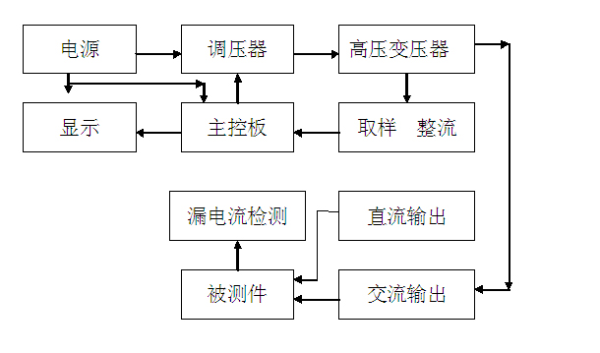

七、随机附件
1、遥控测试棒 1只
2、测试线 1根
3、说明书 1份
4、合格证 1张
5、检测报告 1份

武汉市合众电气设备制造有限公司
地址：武汉市盘龙经济开发区佳海
都市工业城K48
网站：http:www.hzdq.com
电话：027-83862320 61895585
传真：027-83862317

